O7 ผลการปฏิบัติงานของแต่ละสายงาน
ประจำเดือน พฤศจิกายน 2567

ข้อมูล ณ วันที่ 30 พฤศจิกายน 2567
งานป้องกันปราบปราม
เมื่อวันที่ 1 พ.ย. 2567 ตำรวจชุดชุมชนสัมพันธ์ สภ.หนองบัว ได้มีการตรวจเยี่ยมชุมชน และพบปะพูดคุยผู้นำด้านธรรมชาติ พระครูนิคม ธรรมเขต เจ้าอาวาส วัดทุ่งทองและเยี่ยมเยือนประชาชน ต.ทุ่งทอง อ.หนองบัว จ.นครสวรรค์
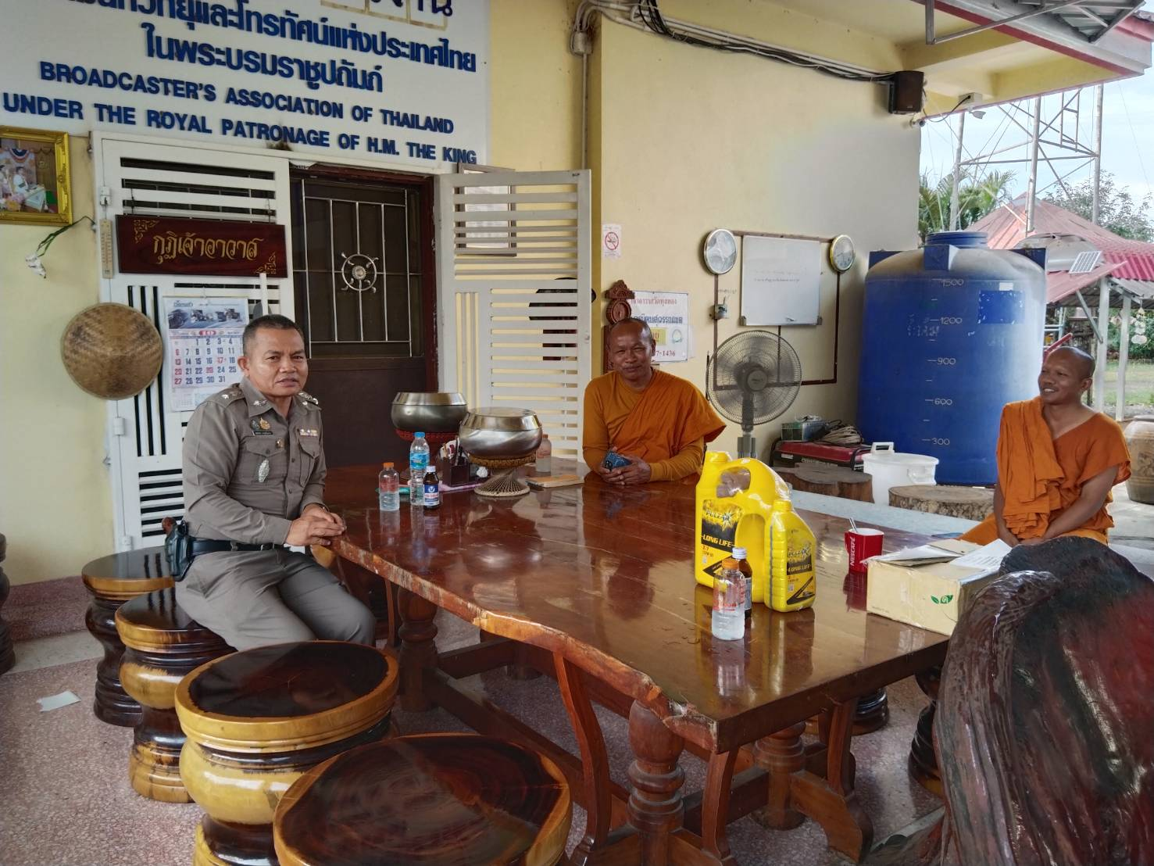

เมื่อวันที่ 8 พ.ย. 2567 ร.ต.อ.ชูศักดิ์ ปั้นแพทย์ ร้อยเวร 20 สายตรวจรถยนต์ สภ.หนองบัว ได้ออกตรวจป้องกันเหตุการณ์แข่งรถในทาง เพื่อป้องกันและปราบปรามการขับขี่รถโดยไม่คำนึงถึงความปลอดภัย หรือความเดือดร้อนของผู้อื่น แข่งรถในทาง และความผิดอื่นที่เกี่ยวข้องณ ถนนเส้น 11 และถนนเส้น 225
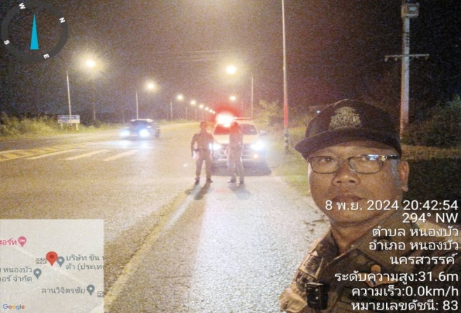
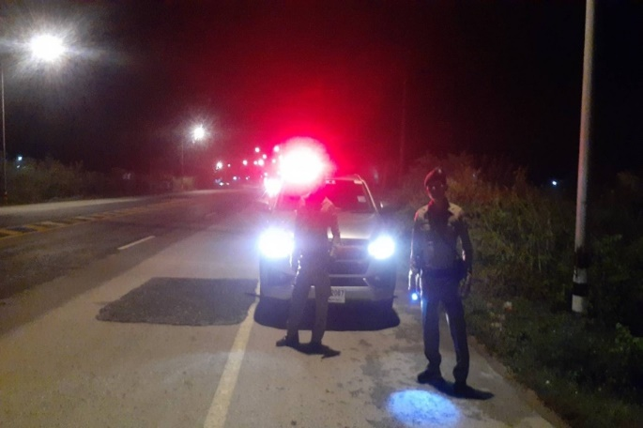

เมื่อวันที่ 15 พ.ย. 2567 ตำรวจชุดชุมชนสัมพันธ์ได้มีการตรวจเยี่ยมชุมชนและประชาสัมพันธ์ขอความร่วมมือร้านค้าในเขตพื้นที่ เกี่ยวกับมาตรการป้องกันปราบปรามบังคับใช้กฎหมาย พลุ ประทัด ดอกไม้ไฟ และ มาตรการเกี่ยวกับ พรบ.ควบคุมเครื่องดื่มแอลกอฮอล์ โดยห้ามจำหน่ายหรือดื่มเหล้า ในวัดหรือสถานที่ปฏิบัติพิธีกรรมทางศาสนา ในช่วงเทศกาลลอยกระทง ประสานหน่วยกู้ภัยและชุดอุปกรณ์การช่วยเหลือกรณีคนตกน้ำเพื่อความปลอดภัยในชีวิตและทรัพย์สินของประชาชน
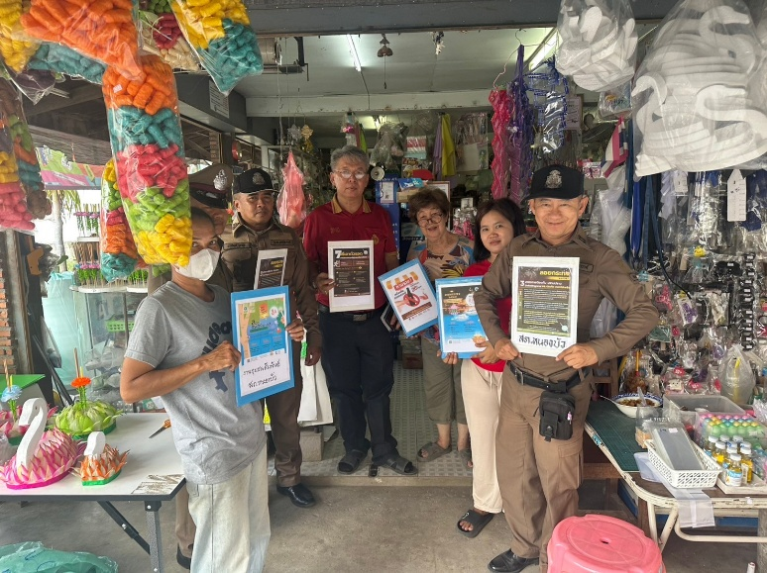
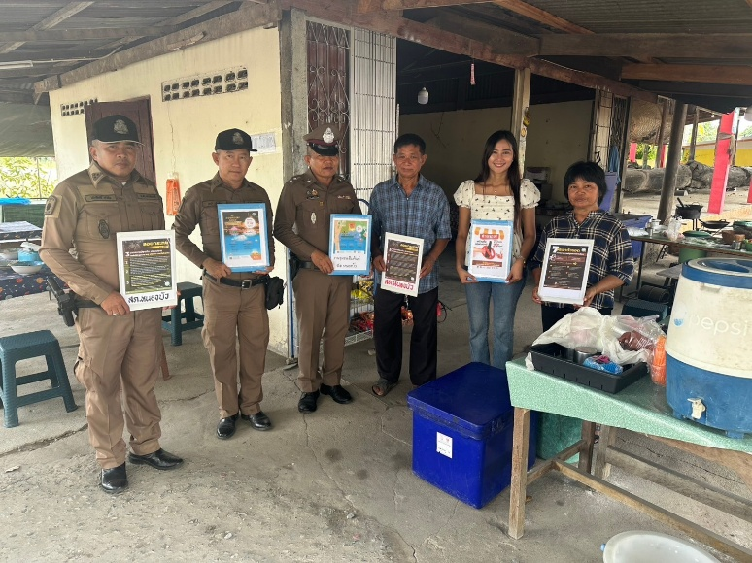

เมื่อวันที่ 19 พ.ย. 2567 ชุดชุมชนสัมพันธ์ ออกพบปะเยี่ยมเยือน และผู้นำทางธรรมชาติประชาสัมพันธ์ การป้องกันอาชญากรรมในพื้นที่ และการแข่งรถในทาง เด็กแว้น มิจฉาชีพภัยออนไลน์วัดหนองโบสถ์ ต.หนองกลับ อ.หนองบัว จ.นครสวรรค์
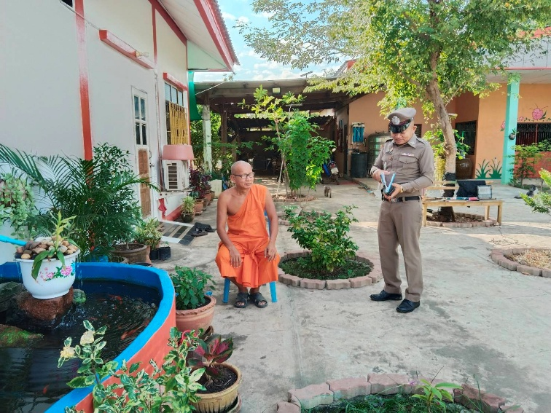
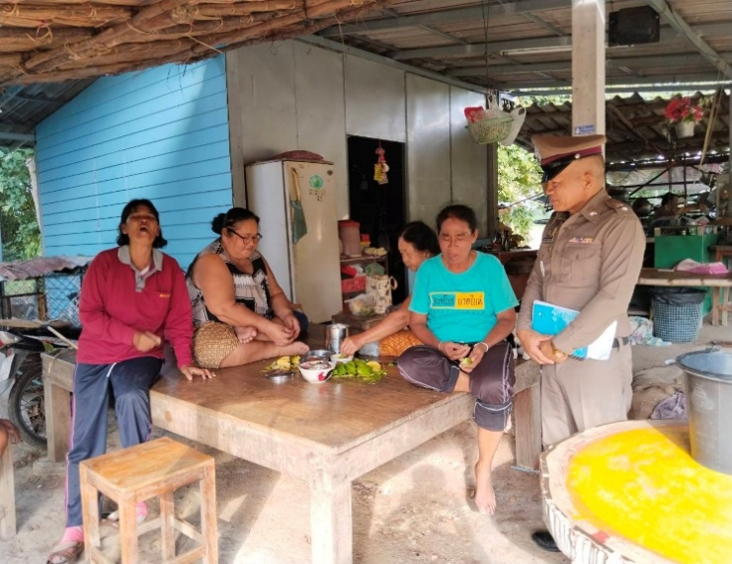

เมื่อวันที่ 22 พ.ย. 2567 ร.ต.อ.ชูศักดิ์ ปั้นแพทย์ ร้อยเวร 20 สายตรวจรถยนต์ สภ.หนองบัว ได้ออกตรวจร้านซ่อม/จำหน่ายอุปกรณ์ตกแต่งรถจักรยานยนต์ เพื่อประชาสัมพันธ์ในการ ป้องกันและปราบปรามการขับขี่รถโดยไม่คำนึงถึงความปลอดภัย หรือความเดือดร้อนของผู้อื่น แข่งรถในทาง และความผิดอื่นที่เกี่ยวข้อง
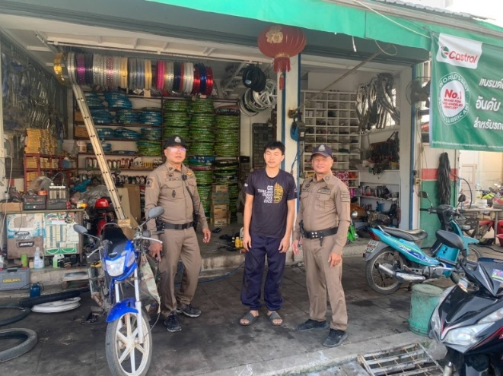
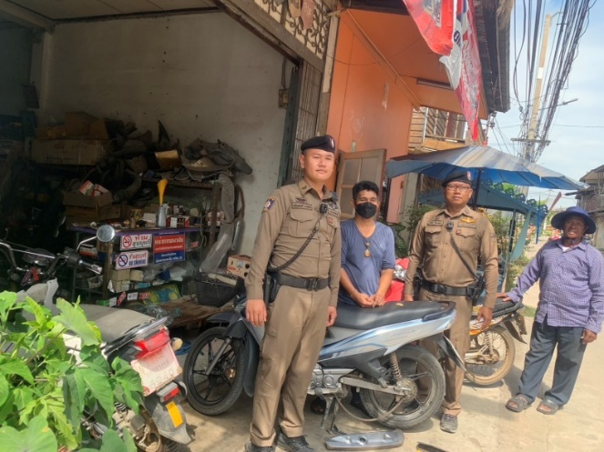

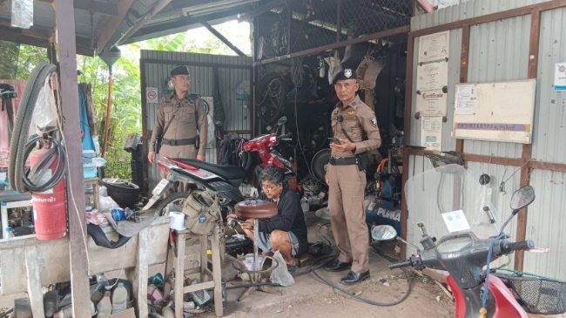

เมื่อวันที่ 26 พ.ย. 2567 ชุดชุมชนสัมพันธ์ ออกพบปะเยี่ยมเยือน และผู้นำทางธรรมชาติร่วมกิจกรรมกับประชาชน ประชาสัมพันธ์ การป้องกันอาชญากรรมในพื้นที่ และการแข่งรถในทาง เด็กแว้น มิจฉาชีพภัยออนไลน์ ต.ห้วยถั่วเหนือ อ.หนองบัว จว.นครสวรรค์
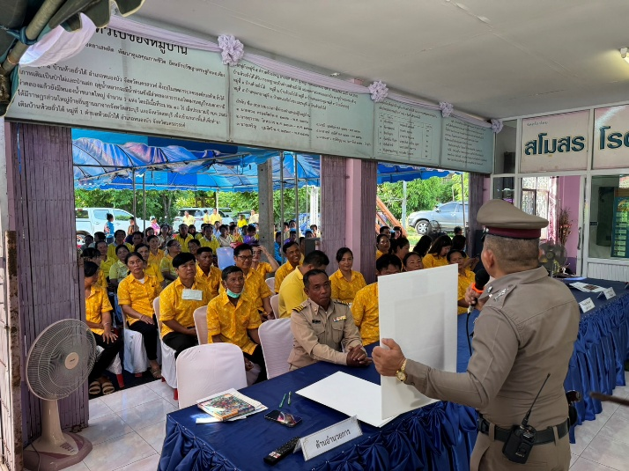
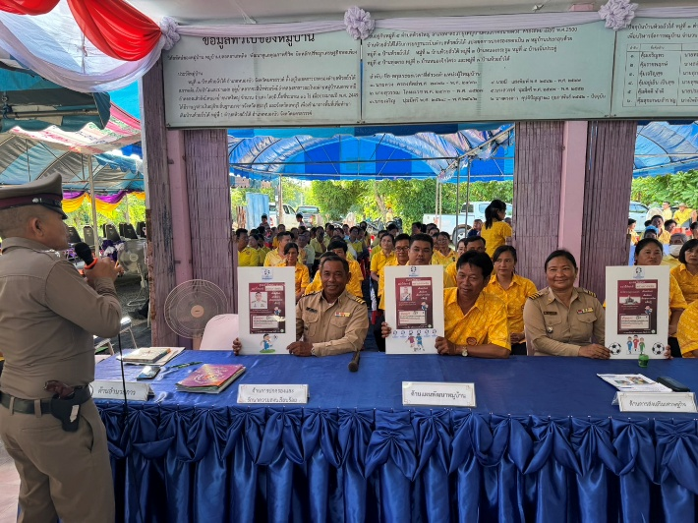

เดือน พฤษจิกายน ได้มีการดำเนินการตามโครงการแดร์ ครูตำรวจ D.A.R.E. สอนกิจกรรม DARE จำนวน 6 โรงเรียน ดังนี้ 1.โรงเรียนวัดชุมชนห้วยร่วม 2.โรงเรียนสหชาติเศรษฐกิจวิทยา 3.โรงเรียนน้ำสาดกลาง 4.โรงเรียนบ้านหนองจิก 5.โรงเรียนบ้านไทรงาม 6.โรงเรียนบ้านรังงาม
